Углы в окружности

Определение
Угол с вершиной в центре окружности называется ее центральным углом.

Определение
Градусной мерой дуги окружности называется величина центрального угла, который соответствует этой дуге.

Определение
Угол, вершина которого лежит на окружности, а стороны пересекают окружность, называется вписанным углом.

Теоерема о вписанном угле
Вписанный угол измеряется половиной дуги, на которую он опирается.
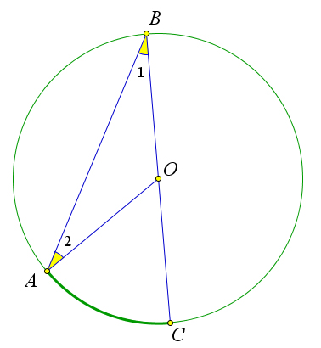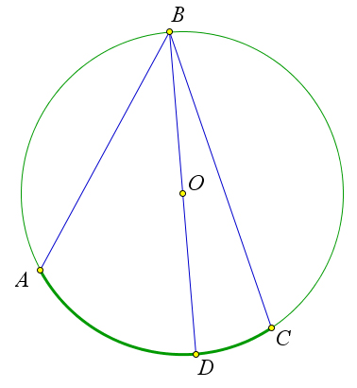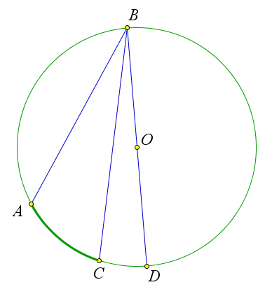

Доказательство
Пусть – вписанный угол окружности с центром , опирающийся на дугу .
Докажем, что .
Рассмотрим три возможных случая расположения луча относительно угла .

Первый случай.
Пусть луч совпадает с одной из сторон угла , например со стороной .
В этом случае дуга меньше полуокружности, поэтому .
Так как угол – внешний угол равнобедренного треугольника , и , как углы при основании равнобедренного треугольника, то .
Отсюда следует, что или .

Второй случай.
Пусть луч делит угол на два угла.
В этом случае луч пересекает дугу в некоторой точке .
Точка разделяет дугу на две дуги: и .
По первому случаю и .
Складывая эти равенства, получим: .

Третий случай.
Пусть луч пересекает окружность в точке , при этом луч разбивает угол на два угла.
Точка разделяет дугу на две дуги: и .
По первому случаю и .
Вычитая эти равенства, получим: .

Следствие
Вписанные углы, опирающиеся на одну и ту же дугу, равны.
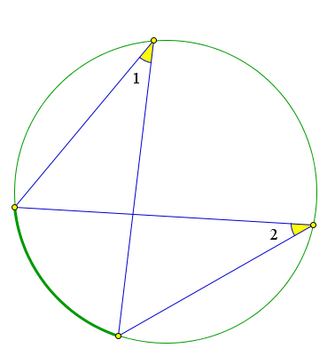

Следствие
Вписанный угол, опирающийся на диаметр – прямой.
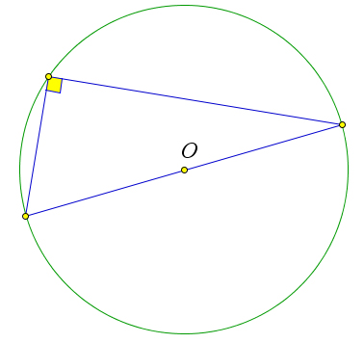

Теорема
- Угол между пересекающимися хордами окружности равен полусумме двух противоположных дуг, высекаемых этими хордами.
- Угол между двумя пересекающимися секущими данной окружности равен полуразности дуг, высекаемых этими секущими.
- Угол между двумя пересекающимися касательными к окружности равен , где – градусная мера меньшей из дуг, образованных точками касания.
- Угол между касательной и хордой, проведенной из точки касания, равен половине дуги, заключенной между ними.
- Угол между касательной и секущей, равен полуразности дуг, которые они высекают.
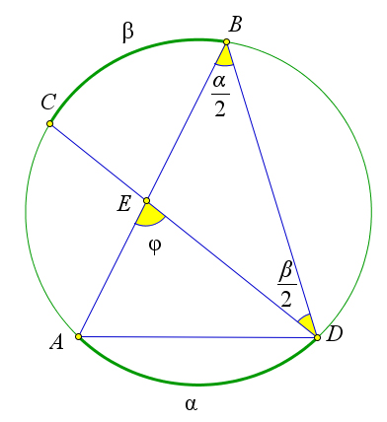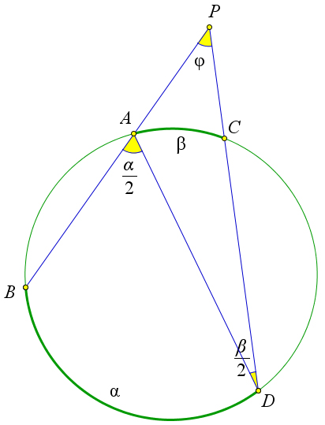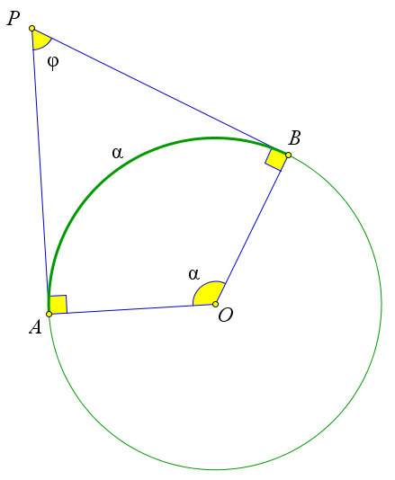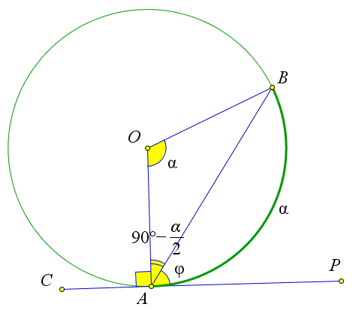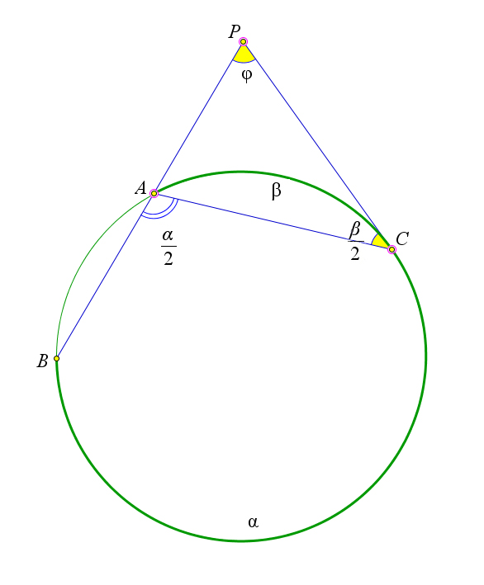

Доказательство

Докажем первый пункт теоремы.
Пусть хорды и окружности пересекаются в точке .
Обозначим .
Докажем, что .
Углы и – вписанные, поэтому .
Кроме того – внешний угол треугольника , поэтому $\angle \varphi=\frac{\alpha}{2}+\frac{\beta}{2}=\frac{\alpha+\beta}{2}$.

Докажем второй пункт теоремы.
Пусть секущие и пересекают окружность в точках и соответственно.
Обозначим $\alpha = \buildrel\,\,\frown\over{BD}, \beta=\buildrel\,\,\frown\over{AC}, \angle \varphi=\angle P$.
Докажем, что тогда .
Углы и – вписанные, поэтому .
Кроме того – внешний угол треугольника , следовательно, $\frac{\alpha}{2}=\angle \varphi+\frac{\beta}{2}\angle \varphi=\frac{\alpha-\beta}{2}$.

Докажем третий пункт теоремы.
Пусть из точки к окружности с центром проведены две касательные и ( и – точки касания).
Обозначим .
Угол – центральный, поэтому .
Кроме того .
Поскольку сумма углов четырехугольника равна , то $\angle P=\angle \varphi=360^\circ-90^\circ-90^\circ-\alpha=180^\circ-\alpha$.

Докажем четвертый пункт теоремы.
Пусть прямая касается окружности с центром в точке .
Кроме того пусть проведена хорда .
Обозначим .
Докажем, что тогда .
Угол центральный, поэтому он равен .
Кроме того, треугольник равнобедренный, следовательно, .
Угол равен , так как это угол между касательной и радиусом.
Тогда .

Докажем пятый пункт теоремы.
Пусть секущая пересекает окружность в точке , – касательная.
Обозначим , , .
Докажем, что тогда .
Угол равен половине дуги , то есть .
Угол – это угол между касательной и хордой, следовательно он равен половине дуги , то есть .
Угол – внешний для треугольника , следовательно , или иначе .
Откуда .

